我国天然气需求开始出现放缓迹象
卓创资讯 郄婧 2015-01-28 14:20:04
分享到：
0
目前我国天然气的进口量出现下滑，表观消费量增长率明显放缓，表明天然气的需求已经开始放缓迹象，面对替代品天然气经济性能的丧失，使其在2015年将面临多重考验。
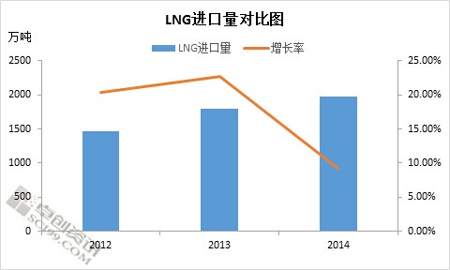
图1
2014年中国进口LNG 1968万吨，同比增长9.2%，增速下滑13.5%。而2012年、2013年LNG进口量增长率分别为20.30%、22.70%。这表明中国LNG的需求已经开始出现放缓的迹象。
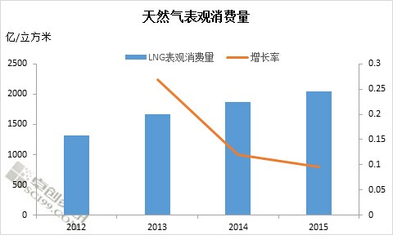
图2
据卓创资讯数据显示，2013年中国天然气表观消费量在1670亿立方米，同比增长26.8%，而2014年中国天然气的表观消费量1870亿立方米，同比增长11.98%，卓创预计2015年中国天然气的表观消费量在2050亿立方米，同比2014年增长9.63%。数据表明我国天然气需求增速已出现明显放缓
另外据卓创资讯了解，2015年4、5月份天然气门站价格或有调整，卓创预计2015年下游非居民用存量气的价格将上调，增量气价格将下调，逐步实现天然气价格与进口燃料油、液化气石油气价格相挂钩，受此影响，预计2015年天然气的消费增速将有所放缓，但随着我国天然气价格的逐渐市场化，预计2016年中国天然气消费增速将出现缓慢回升。

